Муниципальное автономное общеобразовательное учреждение Белоярского района
«Средняя общеобразовательная школа
№ 3 г. Белоярский»
(СОШ № 3 г. Белоярский)

УЧЕБНЫЙ ПРОЕКТ

«О героях-земляках.
Н.И.Кузнецов»

Выполнила ученица 6а класса
СОШ№3 г.Белоярского
Долгополова Елизавета

Руководитель проекта:
учитель
Долгополова Ирина Борисовна

2015-2016 уч.год

СОДЕРЖАНИЕ

Введение 3

1. Теоретическая часть
1.1 Цели и задачи 3
1.2 Актуальность 3

2. Практическая часть
2.1 Выбор темы 4
2.2 Биография, которую надо знать каждому 4
2.3 Главные юбилейные мероприятия года 9
Вывод 11
Список литературы 12
Приложение

ВВЕДЕНИЕ
«Историческое значение каждого
человека измеряется его заслугами Родине, а
человеческое достоинство – силою его
патриотизма».
Н.Г. Чернышевский
В 2016 году исполнилось 105 лет со дня рождения Николая Ивановича Кузнецова. В школе нам рассказали о том, что Н.И. Кузнецов был легендарным разведчиком в годы Великой Отечественной войны и его по праву называют верным сыном Отечества. Оказывается, не многие ребята из нашего класса знают великих людей нашей Родины. Память о таких людях, достойных уважения, стараются увековечить. Когда я приезжаю в отпуск на малую родину своих родителей в город Талица Свердловской области, я встречаю памятники Н.И. Кузнецову. Однажды я спросила у родителей: «Почему этому человеку воздвигнуты памятники?». Мне ответили: «Не каждый человек достоин всеобщей памяти. Люди стремятся передать из поколения в поколение память о великих событиях, верных сынах Отечества». И тогда я задумалась, почему жизнь Н.И.Кузнецова достойна вечной памяти потомков?
Цель проекта: изучить биографию легендарного разведчика Н.И.Кузнецова, чтобы понять почему его называют верным сыном Отечества.
Задачи проекта:
- Получить ответы на вопросы «Каких людей называют достойными сынами Отечества?» и «Что значит пример для подражания?».
- Собрать материалы о биографии легендарного разведчика.
- Попробовать понять «Зачем нужны памятники?».
Актуальность исследования
Зарождаясь из любви к своей «малой родине», патриотические чувства, пройдя через целый ряд этапов на пути к своей зрелости, поднимаются до общегосударственного патриотического самосознания, до осознанной любви к своему Отечеству. На личностном уровне патриотизм выступает как важнейшая устойчивая характеристика человека, выражающаяся в его мировоззрении, нравственных идеалах, нормах поведения. Далеко не многие стараются придерживаться моральных норм общества, подростки часто сквернословят, не скрывая этого, агрессивно ведут себя по отношению к окружающим, устраивают жестокие драки. Необходимо в школе активно вести пропаганду достойного подражания на примере из жизни героев Отечества.

Гипотеза исследования:
Освоение подрастающим поколением высоких духовных ценностей активно способствует восприятию ими героических дел, свершенных нашими соотечественниками в боях за Родину, за дело своих предков, как примеров для повседневного подражания.
Методы: частично – поисковый, просветительский.

РЕСУРСНОЕ ОБЕСПЕЧЕНИЕ
Компьютер, Интернет, историческая литература и публицистические статьи.
ВЫБОР ТЕМЫ
Мои родители родились и выросли на Урале, в 30 км от города Талица. Они – земляки легендарного разведчика Н.И.Кузнецова, поэтому в школе, где они учились, все ученики знали биографию, детская общественная организация была названа его именем, ежегодно дети отправлялись в поход на малую родину героя в деревню Зырянка, здесь Николай Кузнецов родился и прожил до 13 лет. Деревянная изба, чёрные советские парты, керосиновая лампа, пожелтевшие от времени тетрадные листы и книги – место, где будущий герой Советского Союза получил первые школьные знания и первый жизненный опыт. Сегодня здесь расположен музей легендарного разведчика, перед руководством которого была поставлена задача бережно хранить подлинное убранство и деревенскую атмосферу начала XX века. Рядом с музеем в живописном скверике установлен памятный бюст земляку-герою, и создан музей быта крестьян.
Школьники в Свердловской области обязательно посещают музей Николая Кузнецова в Талице. Музей расположился в одноэтажном здании бывшей Лесной школы, которая была открыта в Талице ещё в 1896 году. Позднее здесь был организован Лесной техникум, в котором в 1927 – 1929 годах учился и Николай Кузнецов после окончания 7-летней общеобразовательной школы. Как рассказывают местные жители, здесь в послевоенные годы часто бывали друзья и однополчане знаменитого разведчика, в том числе и Дмитрий Медведев - командир партизанского отряда «Победители», в котором служил Николай Иванович. А уже в 1961 году в этом здании был открыт музей памяти легендарного разведчика. С 2008 года он вошел в состав Уральского государственного военно-исторического музея.

«Биография, которую надо знать каждому»

Кузнецов Н.И. - человек-легенда...
Обер-лейтенант Пауль Вильгельм Зиберт. Он же «Пух», «Колонист», Рудольф Вильгельмович Шмидт, Николай Васильевич Грачев, Николай Иванович Кузнецов – выдающийся разведчик ХХ века, «человек из легенды». Его биография полна противоречивых сведений.
Кузнецов Николай Иванович (27 июля 1911, д. Зырянка, Екатеринбургский уезд, Пермская губерния, ныне Талицкий район, Свердловская область — 9 марта 1944, около г. Броды, Львовская область) — советский разведчик, партизан.
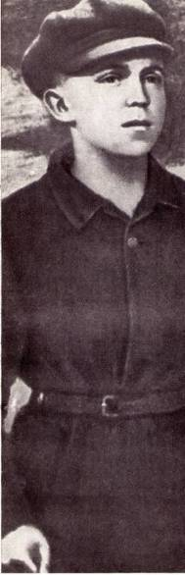
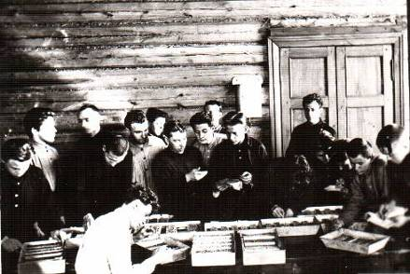
Родился в крестьянской семье из шести человек. У него были старшие сёстры Агафья и Лидия, младший брат Виктор.
В 1926 году окончил семилетнюю школу, поступил на агрономическое отделение Тюменского сельскохозяйственного техникума. Проучившись год и став за это время комсомольцем, из-за смерти отца от туберкулёза вынужден был вернуться в родную деревню. В 1927 продолжил учёбу в Талицком лесном техникуме, где стал самостоятельно изучать немецкий язык, обнаружив незаурядные лингвистические способности, овладел эсперанто, польским, коми, украинским языками. В 1929, по обвинению в «белогвардейско-кулацком происхождении», исключён из комсомола и из техникума.
Весной 1930 года оказался в Кудымкаре и был принят на работу Коми-Пермяцким окружным земельным управлением на должность помощника таксатора по устройству лесов местного значения. Здесь его восстановили в комсомоле. Позже восстановился и в техникум, но диплом защитить не разрешили — ограничились бумажкой о прослушанных курсах.
Работая таксатором, обнаружил, что коллеги занимаются приписками и донёс на них в милицию. Суд приговорил расхитителей к срокам по 4-8 лет тюремного заключения, а Кузнецова — к году исправительных работ с удержанием 15% зарплаты (а также снова отчислен из комсомола).
После лесоустроительной партии Кузнецов некоторое время работал в Коми-Пермяцком «Многопромсоюзе» (Союз многопромысловых кооперативов) в должности конъюнктуриста и секретаря бюро цен, затем, около полугода, в промартели «Красный молот». Участвовал в коллективизации, участвовал в рейдах по сёлам и деревням, подвергался нападениям со стороны крестьян. По версии Теодора Гладкова, именно его бесстрашное поведение в моменты опасности (а также свободное владение коми-пермяцким языком) и привлекло внимание оперативников органов госбезопасности. С этого времени Кузнецов также участвует в акциях ОГПУ округа по ликвидации в лесах бандитских групп (оперативные псевдонимы «Кулик» и «Учёный»).
В 1931 году официально сменил имя Никанор на имя Николай. Кроме того, работая в Кудымкаре, Кузнецов познакомился с местной девушкой Еленой Чугаевой (из села Кува, работала медсестрой в хирургическом отделении окружной больницы), на которой через некоторое время официально женился. Вместе они жили непродолжительное время, а при отъезде из Кудымкара развод официально так и не был оформлен.
Летом 1932 года Кузнецов берёт отпуск, приезжает в Свердловск (куда на постоянное жительство перебралась вся его семья) и успешно сдаёт приёмные экзамены на заочное отделение индустриального института. Учась в Уральском индустриальном институте, продолжал совершенствоваться в немецком (одним из преподавателей немецкого у Кузнецова была Ольга Весёлкина).
С 1934 года работает в Свердловске — статистик в тресте «Свердлес». Затем непродолжительное время чертёжником на Верх-Исетском заводе, а с мая 1935 года перешёл на «Уралмашзавод» расцеховщиком конструкторского бюро, где вёл оперативную разработку иностранных специалистов (на тот момент имел псевдоним «Колонист»). В феврале 1936 уволен с завода «как прогульщик».
В 1938 арестован Свердловским НКВД, провёл несколько месяцев в тюрьме.
Весной 1938 года находился на территории Коми АССР, был в аппарате наркома НКВД Коми АССР Михаила Ивановича Журавлёва, помогал как специалист по лесному делу. Журавлёв чуть позже позвонил в Москву начальнику отделения контрразведывательного управления ГУГБ НКВД СССР Леониду Райхману и предложил ему взять Кузнецова в центральный аппарат НКВД как особо одарённого агента (Кузнецов освоил шесть диалектов немецкого).
Анкетные данные Кузнецова (судимость, исключение из комсомола) не располагали к приёму его в центральный аппарат. Однако сложная политическая обстановка в мире и необходимость получения оперативной информации об этой обстановке заставили начальника секретно-политического отдела Павла Васильевича Федотова взять на себя ответственность и принять Кузнецова на работу. Кузнецов получил особый статус в органах госбезопасности: особо засекреченный спецагент с окладом содержания по ставке кадрового оперуполномоченного центрального аппарата.
Кузнецову выдают паспорт советского образца на имя немца Рудольфа Вильгельмовича Шмидта. С 1938 года выполнял спецзадание по внедрению в дипломатическую среду Москвы — активно знакомился с иностранными дипломатами, посещал светские мероприятия, выходил на друзей и любовниц дипломатов. С самими дипломатами заключал сделки по покупке разных ценных товаров. Так, в частности, был завербован советник дипломатической миссии Словакии в СССР Гейза-Ладислав Крно.
Для работы с немецкой агентурой для Кузнецова была «слегендирована» профессия инженера-испытателя московского авиационного завода № 22. При его участии в квартире военно-морского атташе Германии в СССР фрегаттен-капитана Норберта Вильгельма Баумбаха был вскрыт сейф и пересняты секретные документы. Также Кузнецов принимал непосредственное участие в перехватах дипломатической почты, когда дипкурьеры останавливались в гостиницах (в частности, в «Метрополе»), вошёл в окружение военного атташе Германии в СССР Эрнста Кёстринга, что позволило спецслужбам наладить прослушивание квартиры дипломата.
«Война за освобождение нашей Родины от фашистской нечисти требует жертв. Неизбежно приходится пролить много своей крови, чтобы наша любимая Отчизна цвела и развивалась и чтобы наш народ жил свободно. Для победы над врагом наш народ не жалеет самого дорогого - своей жизни. Жертвы неизбежны. Я и хочу откровенно сказать тебе, что очень мало шансов на то, чтобы я вернулся живым. Почти сто процентов за то, что придётся пойти на самопожертвование. И я совершенно спокойно и сознательно иду на это, так как глубоко сознаю, что отдаю жизнь за святое, правое дело, за настоящее и цветущее будущее нашей Родины» (из письма Кузнецова Николая Ивановича)

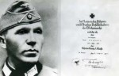
Кузнецов под именем немецкого офицера Пауля Зиберта в оккупированном г.Ровно руководил разведгруппой, постоянно общался с офицерами вермахта, спецслужб, высшими чиновниками оккупационных властей, передавая сведения партизанам. Кузнецову удалось узнать о подготовке немецкого наступления на Курской дуге, о подготовке покушения на Сталина, Рузвельта и Черчилля в Тегеране. По приказу командования ликвидировал главного судью Украины Функа, имперского советника рейхскомиссариата Украины Гелля и его секретаря Винтера, вице-губернатора Галиции Бауэра, похитил командующего карательными войсками в Украине генерала Ильгена, совершал диверсии.
Тем не менее, не сумел осуществить своё главное задание — физическое уничтожение рейхскомиссара Украины Э.Коха. 30 сентября 1943 года. Кузнецов совершил повторное покушение на постоянного заместителя Э.Коха и руководителя управления администрации рейхскомиссариата Пауля Даргеля (при первом покушении 20 сентября он по ошибке вместо П.Даргеля убил заместителя Э.Коха по финансам Ганса Геля). В результате акции, от брошенной Кузнецовым противотанковой гранаты Даргель получил ранения и потерял обе ноги. После этого на самолете П. Даргель был вывезен в Берлин.
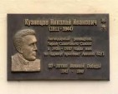
9 марта 1944 года группа Кузнецова была захвачена боевиками УПА, которые приняли советских диверсантов за немецких дезертиров (на них была немецкая униформа). Опасаясь провала, Кузнецов взорвал себя гранатой, его спутники (Белов и Каминский) были застрелены. Впрочем, украинские националисты утверждают, что Кузнецов был захвачен ими и утоплен в колодце, а версия самоподрыва была официально распространена советскими властями.
Могила Николая Кузнецова возле города Броды была обнаружена благодаря кропотливой работе его боевого товарища Николая Струтинского, который добился его перезахоронения во Львове на Холме Славы.
Награды
- Указом Президиума Верховного Совета СССР от 5 ноября 1944 года за исключительное мужество и храбрость при выполнении заданий командования Николай Иванович Кузнецов был посмертно удостоен звания Героя Советского Союза.
- Награждён двумя орденами Ленина.
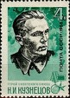
Память
Марка, посвящённая Н. И. Кузнецову

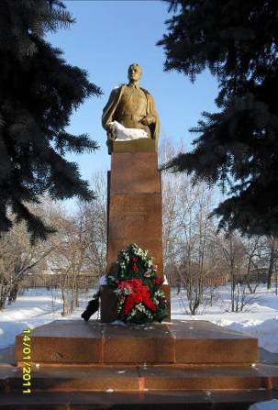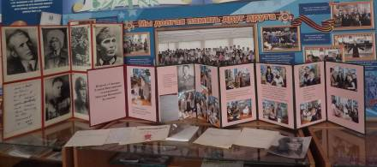
Н.И.Кузнецову воздвигнуты памятники на Урале и Украине. Созданы десятки музеев, 17 школ и свыше ста пионерских дружин носили его имя. Еще в шестистах школах были оформлены стенды, посвящённые памяти героя. Его именем в 1984 году назван молодой город Ровенской области Украины — Кузнецовск.
О подвигах его написаны книги («Это было под Ровно» повесть Д.Н.Медведева, «Человек, который не знал страха» Бранко Китанович) и пьесы, статьи и очерки, сняты художественные («Подвиг разведчика», «Сильные духом» в 2-х сериях, многосерийный «Отряд специального назначения (фильм)») и документальные кинофильмы («Гений разведки» в 2-х сериях и др.).
- В Москве на доме 20, корпус 1, Старая Басманная улица, где Кузнецов проживал до 1942 года, установлена мемориальная доска.
- В честь Кузнецова названа малая планета.
Главные юбилейные мероприятия 2011 года
Далёк от нас тот день, когда над нашей Родиной полетели вражеские самолёты, завыли сирены, загрохотали танки. Страшно себе представить все ужасы войны. Но, чтобы народная трагедия не повторилась вновь, мы, потомки, живущие в мирное время, должны помнить о тех, кто ценой своей жизни сберёг этот мир. Мы должны знать насколько это страшное слово – ВОЙНА.
В школах по всей России прошли воспитательные мероприятия в рамках празднования юбилея Н.И.Кузнецова. Главные юбилейные мероприятия к 100-летию со дня рождения Героя Советского Союза, великого уральского разведчика Николая Кузнецова прошли в столице Среднего Урала – в Екатеринбурге, а также на малой Родине легендарного земляка – в Талице и деревне Зырянке.
Программа торжественных мероприятий была яркой и запоминающейся. В мае 2011 года завершена реставрация здания музея Николая Кузнецова в Талице. В Екатеринбурге прошла Всероссийская научная конференция на тему «Разведка в системе национальной безопасности России: история и современность», посвящённая 100-летнему юбилею Н.И.Кузнецова. На конференции было представлено более 40 докладов, всесторонне освещающих биографию Николая Ивановича Кузнецова, роль органов разведки в обеспечении безопасности страны, а также проблемы патриотического воспитания.
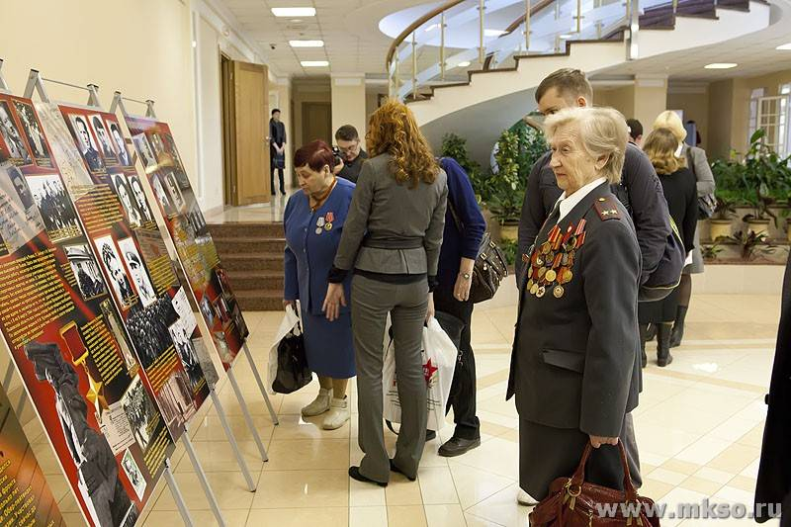
В Доме Правительства Свердловской области в рамках мероприятий по празднованию 100-летия со дня рождения Героя Советского Союза разведчика Николая Кузнецова организована Всероссийская научно-практическая конференция «Разведка в системе национальной безопасности России: история и современность», посвящённая юбилею легендарного разведчика. Для обсуждения на конференции представлено более 40 докладов, всесторонне освещающих биографию и служебную деятельность Николая Ивановича Кузнецова, проблемы героико-патриотического воспитания, в том числе и комплекс мероприятий по воспитанию чувства любви к Отчизне на примере подвигов Героя. На конференции также шла речь и о роли органов разведки в обеспечении безопасности страны в историческом аспекте и на современном этапе развития нашего общества, а также о роли гуманитарного образования в формирование личности современного человека. Доктор исторических наук, академик Академии военно-исторических наук Андрей Сперанский в своём докладе «Государство и патриотизм: проблемы общественной консолидации» отметил, что патриотизм – это не врождённое чувство и его надо воспитывать с детства. «Патриотическое воспитание должно вновь выйти на передовые позиции в российском обществе. Оно должно стать цементирующей основой существования и развития нации и государства», - уверен Андрей Сперанский.
К юбилею героя был капитально отреставрирован музей. Здесь представлены: обстановка дома, в котором жил Н.Кузнецов в 1924 – 1025 годах, когда еще учился в «семилетке»; учебный класс Лесного техникума, где посетители найдут учебные пособия, оборудование тех лет; воссоздан уголок родительского дома Кузнецовых в деревне Зырянка. Несколько комнат музея посвящены собственно деятельности партизанского отряда «Победители». Центральным экспонатом выставки стал партизанский бункер, спустившись в который посетители из атмосферы военной Москвы попадают в солдатскую землянку, а выходят уже в оккупированном украинском городе Ровно. Особая гордость музея – мультимедийный комплекс сопровождения экспозиции с дистанционным управлением, позволяющий превратить посещение музея в захватывающее путешествие по загадочной истории жизни Николая Кузнецова. Еще одна новинка, которой не найдешь нигде в России – в талицком музее в открытом доступе представлена информация о работе известных разведчиков и уникальный материалы российской разведки.

Губернатор области, Александр Мишарин отметил: «Этот музей, как и вся история жизни и подвига великого разведчика Николая Кузнецова, лучший материал для воспитания нашей молодежи. Необходимо активно использовать музей для патриотической работы, для просвещения подрастающих поколений».

ВЫВОД
Памятные сооружения воинам всегда были красивыми и стояли века... И для многих людей они значат многое. Памятники героям и погибшим на войне - это материализованный символ пережитого и близкого, потерянного для многих родственников погибших и самих ветеранов, память для молодого поколения. Чтобы каждый из нас помнил, что было когда-то в жизни нашей страны, в нашей жизни, что-то очень важное, без чего эта жизнь была бы совсем другой. А, может быть, её вообще не было бы. Чтобы каждый понимал, что были герои, просто безвестные люди, исполнившие некий долг без осознания которого, это общество просто не может существовать. Чтобы однажды ребёнок спросил у своих родителей, что означает этот памятник, вечный огонь, эти гранитные плиты, эти слова на них и цветы вокруг. И получил ответы, без которых его жизнь никогда не будет полноценной.
Надо решить вопрос: какие герои нужны нашей молодежи? Стране нужны памятники полководцам и солдатам – победителям. Нам - школьникам надо внушать, что мы потомки победителей, чтобы воспитывать в гражданах, особенно в молодежи, чувство гордости за своих предков, за свою державу, готовность защищать ее с оружием в руках при нападении врага, чтобы избежать слепого подражания жестокости и нетерпимости. Монументы должны порождать гордость за предков...
На примере Н.И.Кузнецова можно и нужно воспитывать смелых, храбрых и преданных своей Родине молодых людей. Родина у нас одна, и она нуждается в настоящих патриотах, подобных Николаю Ивановичу Кузнецову. Достойный пример для подражания!

СПИСОК ЛИТЕРАТУРЫ

1."О долге и чести воинской в Российской Армии", Собрание материалов, документов и статей, Воениздат, Москва- 1990г.
2."История государства Российского", Изд."Пламя",1992 г.- 410с.
3. Звягинцев В. Трибунал для героев. М. ОЛМА-ПРЕСС, 2005 г.
4. Герои Советского Союза. Краткий биографический словарь. Том 1. М.: Воениз., 1987
5. Шикман А.П. Деятели отечественной истории. М, 1997
6. Кузнецов В. И., Брюханова Л. И., Сын народа, Свердловск, 1961
7. Лошак В.Г. В памяти народной. Свердловск, 1986
8. Лукин А. А., Гладков Т. К., Николай Кузнецов. М., 1971
9. Медведев Д. Н. Сильные духом, М., 1968
9. Медведев Д. Н., Это было под Ровно, М., 1962

Ссылки
Кузнецов, Николай Иванович (разведчик) на сайте «Герои страны»
- Историк Теодор Гладков о Николае Кузнецове
- Историк Т.Гладков: Разведчик Николай Кузнецов был героем с «трагическим оттенком»

ПРИЛОЖЕНИЕ

О степени любви к Родине и преданности ей в полной мере может свидетельствовать письмо Николая Ивановича младшему брату Виктору, отправленное накануне его вылета в отряд Д. Медведева. Вот оно:
«Дорогой братец Витя!
Я все ещё в Москве, но в ближайшие дни отправляюсь на фронт. Лечу на самолете.
Витя, ты мой любимый брат и боевой товарищ, поэтому я хочу быть с тобой откровенным перед отправкой на выполнение боевого задания.
Война за освобождение нашей Родины от фашистской нечисти требует жертв. Неизбежно приходится пролить много своей крови, чтобы наша любимая Отчизна цвела и развивалась и чтобы наш народ жил свободно… Я хочу тебе откровенно сказать, что очень мало шансов на то, чтобы я вернулся живым. Почти сто процентов за то, что придется пойти на самопожертвование. И я совершенно спокойно и сознательно иду на это, так как глубоко осознаю, что отдаю жизнь за святое, правое дело, за настоящее и будущее нашей Родины.
Мы уничтожим фашизм, мы спасем Отечество. Нас вечно будет помнить Россия, счастливые дети будут петь песни о нас, и матери с благодарностью и благословением будут рассказывать детям о том, как в 1942 году мы отдали жизнь за счастье нашей горячо любимой Отчизны. Нас будут чтить освобожденные народы Европы…
Разве может остановить меня, русского человека, большевика и сталинца, страх перед смертью? Нет, никогда наша земля не будет под рабской кабалой фашистов… Храни это письмо на память, что мстить — наш лозунг… Чтобы в веках их потомки наказывали своим внукам не совать своей подлой морды в Россию…
Будь всегда верен Сталину и его партии — только он обеспечит могущество и процветание нашей Родины. Только он и наша сталинская партия, и никто больше. Эта истина абсолютно доказана…
Твой брат Николай…»

